Урок 18 10 клас

***Тема. Поняття бази даних (БД) і систем керування БД (СКБД), їх призначення. Реляційні БД, їхні об’єкти.***

**Мета:**

Розуміти призначення баз даних; мати уяву про поділ баз даних за структурою; розуміти особливості реляційних БД; мати уявлення про об’єкти реляційних БД.

**Компетентності:**

* Математична: уміння застосовувати математичні методи в ході розв’язування прикладних задач;
* Компетентності у галузі природничих наук, техніки і технологій: уміння розробляти концептуальну модель предметної області, проектувати структуру даних і знань;
* Інформаційна-комунікативна: уміння вибирати інструментальні засоби та технології проектування інформаційних систем;
* Навчання впродовж життя: здатність набувати навичок проектування структур даних для ефективного розв’язування завдань що постають у навчальній, соціальній, професійній діяльності;
* Культурна компетентність: знання історії розвитку систем керування базами даних (СКБД).

**Очікувані результати:** учні повинні вміти розрізняти БД за структурою, наводити приклади БД, розуміти призначення системи керування БД, розрізняти функціональні особливості об’єктів реляційних БД.

**Обладнання:** зошит, ПК зі встановленою програмою MS Access, комп’ютерна презентація.

1. **Організаційний етап**
2. **Актуалізація опорних знань**

Фронтальне обговорення понять: БД, структура БД, СКБД, об’єкти БД MS Access.

1. **Повідомлення теми і мети. Мотивація навчальної діяльності.**

Ще 40 років тому вважалось, що обсяг даних, який обробляє людство, подвоюється кожні 10 років. За оцінками сучасних фахівців, 90% даних, які існували у 2017 році, було створено за попередні 2 роки. Зрозуміло, що ефективно працювати з таким обсягом даних можна за умови налагодженого доступу да них.

1. **Викладення нового матеріалу.**

**База даних -** це поіменована, структурована сукупність взаємопов’язаних даних, які відносяться до визначеної предметної області.

**Предметна область** – сфера застосування БД.

Управляюча програма, яка призначена для зберігання, пошуку та обробки даних у базі, зветься **системою управління базами даних (СУБД).**

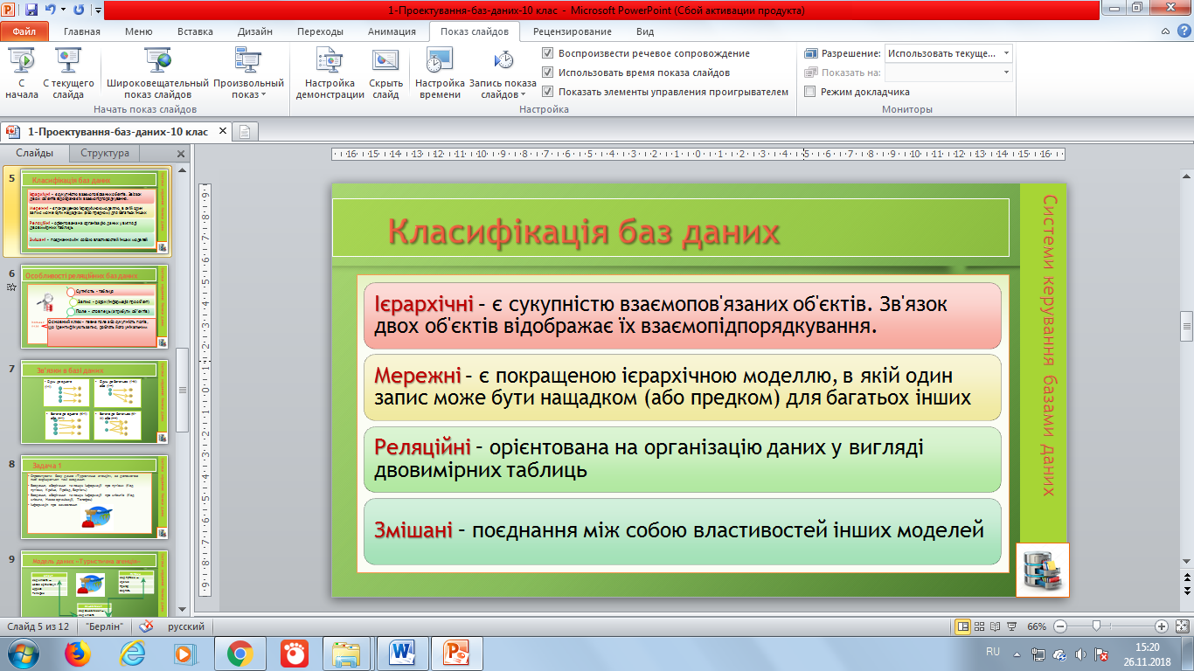

**Особливості реляційної БД**

Об’єкти реляційної БД:

* таблиця;
* запис – рядок (інформація про об’єкт);
* поле – стовпець (атрибути об’єктів).

(розгляд таблиці на слайді Особливості рел.БД)

1. **Підведення підсумків**

**Фронтальне опитування**

1. Яке призначення БД?
2. Як поділяються БД за структурою?
3. Які особливості має реляційна БД?
4. Яке призначення СКБД?
5. Які об’єкти має реляційна БД?

***Тема. Ключі й зовнішні ключі. Звязки між записами і таблицями. Визначення типу звязку. Створення таблиць. Введення і редагування даних різних типів.***

**Тип М-М2: змістовно-пошуковий**

**Мета:** знати типи звязків між таблицями БД; уміння заповнювати й редагувати таблиці БД; уміння додавати й видаляти поля таблиці.

**Компетентності:**

* Математична: уміння застосовувати математичні методи в ході розв’язування прикладних задач;
* Інформаційно-комунікаційна: здатність експлуатувати та супроводжувати інформаційні системи й сервіси;
* Інформаційно-комунікаційна: здатність експлуатувати та супроводжувати інформаційні системи й сервіси;
* Навчання впродовж життя: здатність набувати навичок створення структур даних для ефективного розв’язування завдань, що постають у навчальній, соціальній, професійній діяльності;
* Громадянські та соціальні: уміння використовувати технологічні й функціональні стандарти під час створення БД.

**Обладнання:** зошит-конспект, ПК зі встановленою програмою MS Access, комп’ютерна презентація.

**Алгоритм М-М2:**

1. **Повідомлення теми, задач, мотивація навчальної діяльності.**

Зв’язування таблиць дає можливість встановити зв'язок між елементами, які в них зберігаються. Перед створенням зав’язків слід налаштувати підстановки між відповідними полями.

1. **Теоретичні знання**

**Основний ключ** – певне поле або сукупність полів, що ідентифікують запис, роблять його унікальним

**Зовнішній ключ** - це одне або кілька полів у таблиці, що містять посилання на ключове поле або поля в іншій таблиці. Поле зовнішнього ключа визначає спосіб зв'язування таблиць, уміст поля зовнішнього ключа повинне збігатися із змістом ключового поля.

Таблиці, що входять до складу однієї БД повинні мати зв’язки між собою. Як правило, зв’язок створюється на основі співпадіння даних в окремих полях різних таблиць.

**Звязки в БД бувають:**

* Один до одного (1-1) - відношення «один-до-одного» створюється в тому випадку, коли обоє що зв'язуються поля є ключовими чи мають унікальні індекси (при цьому введення в індексоване поле повторюваних значень стає неможливим. Для ключових полів унікальний індекс створюється автоматично). Приклад: одному табельному номеру може відповідати тільки одна людина.
* Один до багатьох (1-N) - у відношенні «один-до-багатьох» головною таблицею є таблиця, що містить первинний ключ і складає частину «один» у цьому відношенні. Приклад: університет один, а кафедр у ньому багато;
* Багато до одного (N-1) - такий зв'язок прямо протилежний зв'язки «один-до-багатьох». У цьому випадку багато дітей можуть мати одних батьків;
* Багато до багатьох (N- N) - зв'язок з відношенням **«багато-до-багатьох»** фактично представляє два зв'язка з відношенням **«один-до-багатьох»** через третю таблицю, ключ якої складається, принаймні, із двох полів, що є полями зовнішнього ключа в двох інших таблицях. У цьому випадку безліч усіх викладачів університету читають усі предмети, що вивчаються в університеті. Причому, один викладач може читати кілька предметів, і трохи викладачів можуть читати один предмет, тільки різним групам.

Демонстрація створення зав’язків між таблицями БД.

1. **Створення проблемної ситуації**

**Встановіть зв’язки між таблицями БД.**

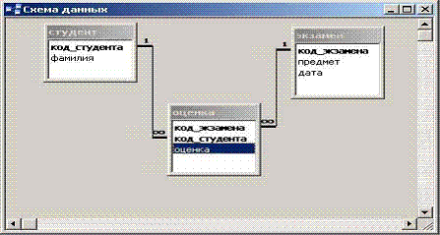  **(1-N)**

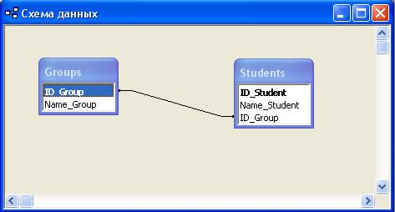 **(1-1)**

1. **Відповіді учнів.**
2. **Підведення підсумків.**
3. Зв’язки яких видів бувають між таблицями БД?
4. Як додати таблицю у вікно Зв’язки?

***Тема: Практична робота №4. Створення і опрацювання таблиць БД.***

**Тип М-М3: контрольно-змістовний**

**Мета:**

Мати уявлення про проетування БД; уміти створювати структури таблиці; уміти створювати первинний ключ; уміння вводити дані в режимі таблиці; знати способи редагування і форматування таблиці.

**Компетентності:**

* Екологічна: дотримання правил безпечної поведінки в інформаційному середовищі;
* Інформаційно-комунікаційна: уміння документувати процес створення БД, використовувати знання про створення основних елементів інтерфейсу офісних додатків у нових умовах;
* Навчання впродовж життя: здатність набувати навичок проектування структур даних для ефективного розв’язування завдань, що постають у навчальній, соціальній, професійній діяльності;
* Громадянські та соціальні: уміння брати участь у налагодження та експлуатації БД.

**Обладнання:** зошит-конспект, комп’ютери зі встановленою програмою MS Access

**Алгоритм М-М3:**

1. **Практичне відпрацювання завдань**

**Робота за комп’ютером.**

**Завдання 1 (демонстрація виконання завдання)**

Спроектувати базу даних «Туристична агенція», за допомогою якої вирішуються такі завдання:

* Введення, зберігання та пошук інформації про путівки (Код путівки, Країна, Проїзд, Вартість)
* Введення, зберігання та пошук інформації про клієнтів (Код клієнта, Назва організації, Телефон)
* Інформація про замовлення

**Завдання 2 (самостійна робота)**

Спроектувати базу даних «Мережа магазинів», за наступними характеристиками:

• Номер власника, ПІБ, адреса, телефон власника магазину, розмір вкладу в магазин, номер реєстрації, дата реєстрації;

• номер, назву, адресу та телефон магазину, статутний капітал, профіль;

• номер, ПІБ, адреса, телефон постачальника.

1. **Підбиття підсумків**

**Фронтальне опитування**

1. З чого починається проектування БД?
2. Як створити БД?
3. В чому полягає проектування структури таблиць?
4. Які типи даних використовуються в структурі таблиць?
5. Як встановити тип даних поля таблиці БД?

**Домашнє завдання.**

1. Опрацювати конспект
2. Спроектувати базу даних «Зоопарк» за наступними характеристиками:

* Назва тварини, вид, клас, вік, континент поширення
* Назва комплексу, номер приміщення, наявність водойми, опалення, кількість тварин